

**ĐỀ THI JAVA2**

**THỜI GIAN:60 PHUT**

**CÂU 1.** THIẾT KẾ GIAO DIỆN NHƯ HÌNH

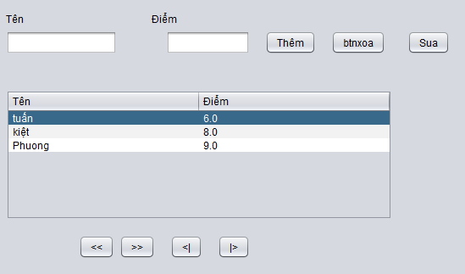

**CÂU 2.** CHO ĐỐI TƯỢNG SINH VIÊN GỒM: HO VÀ TÊN, MÃ, ĐIỂM:

- CÂU 2.1 DÙNG ARRAYLIST ĐỂ THÊM, SỬA XÓA, DUYỆT TỚI, LUI SINH VIÊN TRÊN ĐỐI TƯỢNG.

- CÂU 2.2 ĐỔ DỮ LIỆU HIỂN THỊ LÊN TABLE

(SV KHÁ GIỎI)

**CÂU 3.** Nâng Cao: THÊM PHẦN LƯU FILE, ĐỌC FILE ĐỐI TƯỢNG SINH VIÊN XUỐNG FILE.